Γιώργος Λαμπράκος
ΑΝΑΜΝΗΣΕΙΣ ΑΠΟ ΤΟ ΡΕΤΙΡΕ

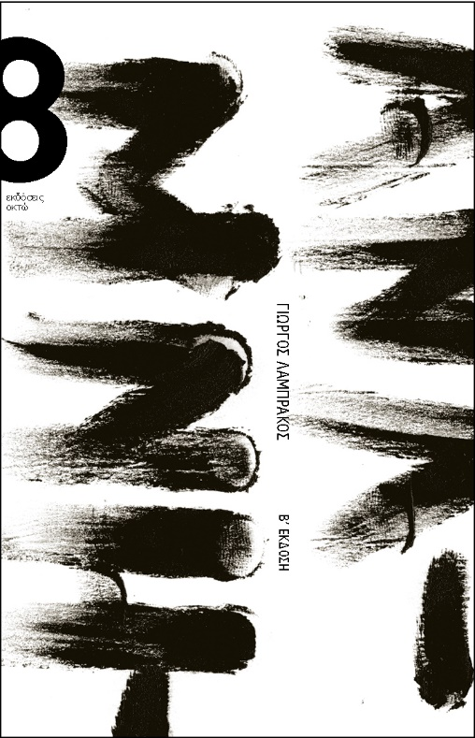

ISBN: 978-618-5077-51-8
Αριθµός σελίδων: 66
Διάσταση: 12 Χ 19 εκ.
Τιµή: 7,00 ευρώ

ΕΓΡΑΨΑΝ ΓΙΑ ΤΟ ΒΙΒΛΙΟ

Το πρώτο βιβλίο του Γιώργου Λαµπράκου Αναµνήσεις από το ρετιρέ αποτελεί, πέρα από ένα µικρό αριστούργηµα, και το πολυαναµενόµενο, για κάποιους, «ηλεκτρονικό» µανιφέστο µιας ατροφικής, συναισθηµατικά ανάπηρης, χωρίς γενικότητες ή γένη, γενιάς.
Λευτέρης Βασιλόπουλος, Κοντέινερ
Ένας µονόλογος που σκαρώνει από τη µοναξιά του την πιο γνήσια αλληλεγγύη.
Στέργια Κάββαλου, Doctv

Το τοπίο είναι απολύτως συγκεκριµένο: ένα δωµάτιο αυτοεγκλεισµού ενός τυπικά «απροσάρµοστου» νέου, όπου όλα συµβαίνουν πυρετικά, βασανιστικά. Το αδιέξοδο της ύπαρξης µεγεθύνεται ως αδιέξοδο του ίδιου του πολιτισµού.
Γιώργος Βέης, Δέκατα

Ο µετα-άνθρωπος είναι εδώ, κυρίως υπό τη συνθήκη της απουσίας, της εξαφάνισης, της εξαΰλωσης, της «ηλεκτρονικοποίησής» του.
Ιορδάνης Κουµασίδης, The Books’ Journal

Μια δυστοπία παρούσα στο σήµερα και όχι τοποθετηµένη, ως είθισται, σε κάποιο απώτερο µέλλον, πορευόµενη από µια εσωτερική ανάγκη για µοναδικότητα.
Γιάννης Καλογερόπουλος, NO14ME

ΑΠΟΣΠΑΣΜΑΤΑ ΑΠΟ ΤΟ ΒΙΒΛΙΟ

Η φύση είναι πληκτική. Αν δεις ένα έλατο, τα έχεις δει όλα, αν δεις ένα ελάφι, τα έχεις δει όλα. Η µανία του ανθρώπου να ανακαλύψει, να καταγράψει και να ταξινοµήσει όλα τα είδη του πλανήτη δείχνει το ένα και µοναδικό του ενδιαφέρον, που είναι να ξέρει ποιο είδος καταστρέφει κάθε φορά, ώστε να καταγράψει την καταστροφή του. Η φύση του ανθρώπου είναι αντιφυσική.

Λένε ότι σήµερα δεν πετυχαίνει τίποτα επειδή οι άνθρωποι δεν κάνουν πράγµατα από κοινού. Αλλά για να κάνουν οι άνθρωποι πράγµατα από κοινού, προϋποτίθεται πως έχουν κοινά. Το µόνο κοινό που έχουν είναι ότι θέλουν να κάνουν αυτό που τους συµφέρει. Αυτό το κοινό, φυσικά, τους χωρίζει, αφού σπάνια το συµφέρον τους είναι κοινό.

Δεν συµµετέχω στα κοινά. Για να συµµετέχω στα κοινά θα πρέπει να έχω κοινά µε τους άλλους. Εγώ όµως δεν έχω κοινά µε κανέναν. Κοινά έχω µόνο µε την οικογένεια που ζει από κάτω µου, επειδή ζούµε στο ίδιο κτίριο και πληρώνουµε κοινόχρηστα για να διατηρείται καθαρό. Αυτή είναι πράγµατι µια, όπως λένε, κοινή προσπάθεια.

Ο ΣΥΓΓΡΑΦΕΑΣ
Ο Γιώργος Λαµπράκος γεννήθηκε το 1977. Ζει στην Αθήνα.

ΕΡΓΑ ΤΟΥ ΙΔΙΟΥ

ΒΙΒΛΙΑ
Αίµα Μηχανή, Γαβριηλίδης, 2019 * Τσαρλς Μπουκόβσκι, ο κυνικός Κυνικός, Γαβριηλίδης, 2018 * «Τέταρτον από της αληθείας: το σώµα στο κυβερνοπάνκ» (Μεταµοντέρνο Σώµα), Γαβριηλίδης, 2016 * Ψηφιακός Νάρκισσος, Γαβριηλίδης, 2014 * «Το τέλος του έρωτα στο έργο του Μισέλ Ουελµπέκ» (Μεταµοντέρνος Έρως), Γαβριηλίδης, 2014 * Ονειροπώληση, Κουκούτσι, 2013 * Υπογείωση, Γαβριηλίδης, 2012 * Αγνοούµενος, Γαβριηλίδης, 2010 * Αναµνήσεις από το ρετιρέ, Γαβριηλίδης, 2009.

ΜΕΤΑΦΡΑΣΕΙΣ
Sigrid Nunez, Ο φίλος, Gutenberg, 2021 * Mortimer Adler, Σκέψου όπως ο Αριστοτέλης, Πατάκης, 2020 * Henry David Thoreau, Πολιτική ανυπακοή, Πατάκης, 2020 *Christopher M. Woodhouse, Φιλέλληνες, Μίνωας, 2020 * Τσαρλς Μπουκόβσκι, Για τις γάτες, Πατάκης, 2019 * John Gray, Επτά τύποι αθεϊσµού, Οκτώ, 2019 * Τσαρλς Μπουκόβσκι, Για τη γραφή, Πατάκης, 2019 * Jerome K. Jerome, Η νέα ουτοπία, Nightread, 2019 * Τσαρλς Μπουκόβσκι, Για τον έρωτα, Πατάκης, 2018 * Terry Mort, Ο πόλεµος του Έρνεστ Χέµινγουεϋ, Πατάκης, 2018 * Μάθιου Μπέβις, Μαθήµατα ζωής από τον Μπάιρον, Πατάκης, 2018 * John Gray, Η ψυχή της µαριονέτας, Οκτώ, 2018 * Thomas Mann, Η φιλοσοφία του Νίτσε υπό το φως της εµπειρίας µας, Οκτώ, 2017 * Peter Ackroyd, Ουίλλιαµ Μπλέικ, Πατάκης, 2017 * Ντ. Χ. Λώρενς, Τρεις ιστορίες, Κουκούτσι, 2016 * E.M. Forster, Η Μηχανή σταµατά, Οκτώ, 2016 * Naomi Oreskes & Erik M. Conway, Η κατάρρευση του δυτικού πολιτισµού, Οκτώ, 2016 * George Steiner, Περί λόγου, τέχνης και ζωής, Πατάκης, 2016. * Μπρετ Καρ, Μαθήµατα ζωής από τον Φρόυντ, Πατάκης, 2016 * Τζον Άρµστρονγκ, Μαθήµατα ζωής από τον Νίτσε, Πατάκης, 2016 * Deepak Chopra & Rudolph Tanzi, Super brain, Πατάκης, 2015 * Martha C. Nussbaum, Έρωτος γνώση, Πατάκης, 2015 * Robinson Jeffers, Φυσική µουσική, Γαβριηλίδης, 2015 * Adam Swift, Πολιτική φιλοσοφία, Οκτώ, 2015 * John Sutherland, Μικρή ιστορία της λογοτεχνίας, Πατάκης, 2014 * Zygmunt Bauman, Πλούτος και ανισότητα, Οκτώ, 2014 * John Gray, Η σιωπή των ζώων, Οκτώ, 2013 * Joseph Conrad, Ένα προκεχωρηµένο φυλάκιο της προόδου, Οκτώ, 2013 * Kahlil Gibran, Ο προφήτης, Πατάκης, 2013 * Nigel Warburton, Μικρή ιστορία της φιλοσοφίας, Πατάκης, 2012 * Adam Phillips, Για το φίληµα, το γαργάληµα και την πλήξη, Οκτώ, 2012. * Umberto Eco, Εξοµολογήσεις ενός νέου µυθιστοριογράφου, Πατάκης, 2011 * John Gray, Μαύρη λειτουργία, Οκτώ, 2009 * Brian Leiter, Νίτσε και ηθική, Οκτώ, 2009 * Mark Edmundson, Ο θάνατος του Σίγκµουντ Φρόυντ, Πατάκης, 2009 * John Gray, Αχυρένια σκυλιά, Οκτώ, 2008.

ΣΥΛΛΟΓΙΚEΣ ΜΕΤΑΦΡAΣΕΙΣ
Robert Audi (επιµ.), Το φιλοσοφικό λεξικό του Κέµπριτζ, Κέδρος, 2011 * Julian Bell, Καθρέφτης του κόσµου, Μεταίχµιο, 2009 * Gotthold E. Lessing, Σάρα Σάµσον, Νεφέλη, 2006.

